Oefententamen 2
OPGAVE 1
In de wintermaanden slik je extra vitamine C in de vorm van bruistabletten. Op de verpakking van een bepaald merk staat vermeld dat de tabletten 400 mg Ascorbinezuur (=vitamine C) per tablet bevatten. Ascorbinezuur (C₆H₈O₆) is een zwak zuur. De Ka van ascorbinezuur is 3,89 x 10⁻⁵. Je lost 1 bruistablet op in een glas (250 ml) water.
a. Bereken de molariteit van ascorbinezuur in het glas
b. Geef de reactievergelijking en evenwichtsvoorwaarde van de reactie van ascorbinezuur met water.
c. Bereken de pH van de ontstane oplossing

OPGAVE 2
Een voorbeeld van een buffer is een oplossing met azijnzuur (CH₃COOH) en Natriumacetaat (NaCH₃COO). De pKa van Azijnzuur = 4,77
  - Bereken de pH van een oplossing die per 750 ml 0,10 mol CH₃COOH en 0,2 mol NaCH₃COO bevat.
  - Bereken de verhouding zuur en base als je een CH₃COOH/CH₃COO⁻buffer wilt maken met een pH van 4,3?
  - Op het lab zijn twee stockoplossingen aanwezig: een 0,2 M CH₃COOH en een 0,2 M NaCH₃COO oplossing. Bereken hoe je met behulp van deze 2 stockoplossingen 750 ml 0,2 M buffer met een pH van 4,3 maakt.
  - Wat wordt de pH van de bovenstaande buffer als we deze buffer 10 x verdunnen? Leg uit (en/of laat aan de hand van een berekening zien)

OPGAVE 3
De bacterie Lactococcus lactis zet glucose om in lactaat. Voor het bepalen van de lactaatconcentratie bij de groei van L. lactis op glucose wordt de ‘L-lactic acid kit’ van Roche gebruikt. De kit is gebaseerd op twee onderstaande reactievergelijkingen

- L-lactaat + NAD⁺ ↔ pyruvaat + NADH + H⁺
- Pyruvaat + L-glutamaat ↔ L-alanine + 2-oxoglutaraat

Reactie 1 en 2 zijn beide evenwichtsreacties. De hoeveelheid gevormd NADH kan spectrofotometrisch worden bepaald en is een maat voor de hoeveelheid lactaat.
- Je hebt in een cuvet een oplossing met NAD^{+.} Wat gebeurt er met dit evenwicht (1) wanneer je een monster (bevat lactaat!) toevoegt?
- In de cuvet zit ook L-glutamaat. Wat is de invloed van de L- glutamaat op het evenwicht van reactie (1)?
- Leg uit welke 2 stofjes volgens jou in overmaat aanwezig moeten zijn?

OPGAVE 4

Bereken van onderstaande oplossingen de pH’s of concentraties
- Een oplossing van 150 ml bevat 2,3 gram NaOH. Bereken de pH.
- Wat is de molariteit van een 37 % (m/V) HCl-oplossing ?
- Wat is de molariteit van een NH₃-oplossing waarvan de pH 11,4 is? Kb=1,8*10⁻⁴
- Je mengt 200 ml 0,1 M azijnzuur-oplossing met 150 ml 0,2 M Na-Acetaat-oplossing. De Ka van azijnzuur is 1,58*10⁻⁵. Bereken de pH van de nieuwe oplossing.

OPGAVE 5
Buffers worden gemaakt door een mengsel van een zwak zuur en het zout van de geconjugeerde base. Voor het maken van een 0,05 M Fosfaatbuffer zijn twee potten vaste stof beschikbaar: KH₂PO₄ en K₂HPO₄. De K_{a} _{H2PO4}- = 8.12 x 10⁻⁸

- Wat is in bovenstaande vraag het zuur? En welke de base?
- Schrijf de reactievergelijking op.
- Hoeveel gram KH₂PO₄ en K₂HPO₄ moet je afwegen en oplossen om 500 ml, 0,05 M buffer te maken met een pH van 6,8?
- Aan deze buffer wordt nu 2 ml, 1 M HCl, toegevoegd. Bereken de pH.
- Wat is de pH als we diezelfde 2 ml, 1 M HCl uit vraag 5d aan 500 ml water toevoegen?
- Verklaar het verschil in pH tussen vraag 5 d en e.

OPGAVE 6

Vitamine B5 – (C₉H₁₇NO₅) wordt als voedingssupplement aangeboden. Vitamine B5 is een zwak zuur (pK_{a} = 4,41). Proviform biedt tabletten met 500 mg vitamine B5 aan. Eén tablet wordt opgelost in 210 ml water.

- Bereken de pH van de ontstane oplossing.

OPGAVE 7

Tafelazijn bevat 4% m/v CH₃COOH. CH₃COOH is een zwak zuur met een Ka=1,58*10⁻⁵
- Schrijf de reactievergelijking en de evenwichtsvoorwaarde van het oplossen van azijnzuur in water op.
- Bereken de pH van de tafelazijn

Veel succes!
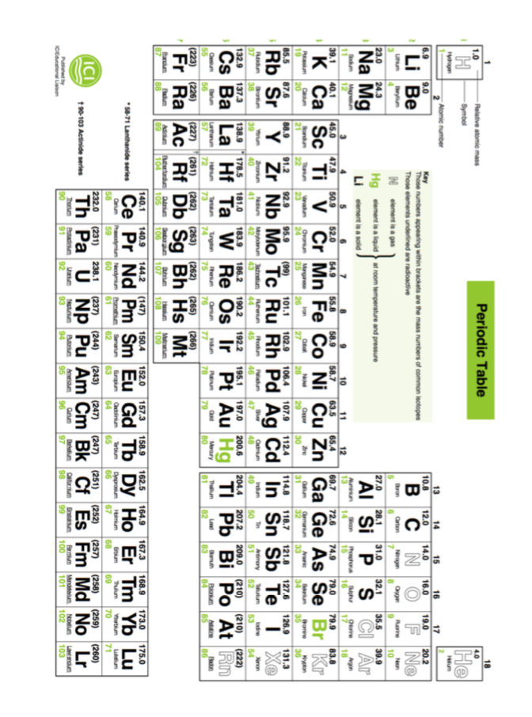
Bijlage 1: periodiek systeem

